Министерство образования и науки Российской Федерации
Санкт-Петербургский политехнический университет Петра Великого
Институт прикладной математики и механики
Высшая школа теоретической механики

Работа допущена к защите
Директор высшей школы
А. М. Кривцов
«___»_______________20__г

ВЫПУСКНАЯ КВАЛИФИКАЦИОННАЯ РАБОТА БАКАЛАВРА
МОДЕЛИРОВАНИЕ НЕСТАЦИОНАРНОГО РАСПРЕДЕЛЕНИЯ
ТЕПЛА В ЦЕПОЧКЕ СО СЛУЧАЙНЫМИ МАССАМИ

по направлению подготовки
01.03.03 «Механика и математическое моделирование»
профиль
01.03.03_01 Механика и математическое моделирование сред
с микроструктурой
Выполнил
студент гр.3630103/70101 A. M. Резцова
Руководитель
доцент, к.ф-м.н. В. А. Кузькин

Санкт-Петербург 2021

САНКТ-ПЕТЕРБУРГСКИЙ ПОЛИТЕХНИЧЕСКИЙ УНИВЕРСИТЕТ ПЕТРА ВЕЛИКОГО
Институт прикладной математики и механики
УТВЕРЖДАЮ
Директор
Высшей школы теоретической механики
А.М. Кривцов
« » 2021 г.

ЗАДАНИЕ
по выполнению выпускной квалификационной работы

студенту Резцовой Ангелине Максимовне, 3630103/70101

1. Тема работы: Моделирование нестационарного распределения тепла в цепочке со случайными_массами
2. Срок сдачи студентом законченной работы: 14.06.2021_
3. Исходные данные по работе: научные статьи по теме работы.
4. Содержание работы (перечень подлежащих разработке вопросов): установить характе-ристики закона распространения теплоты внутри ангармонического кристалла, изучить влияние параметра нелинейности на распространение тепла в кристалле, содержащем разные изотопы углерода

5. Перечень графического материала (с указанием обязательных чертежей): отсутствуют
6. Консультанты по работе: отсутствуют
7. Дата выдачи задания: 01.02.2021

Руководитель ВКР Кузькин В. А.
(подпись) инициалы, фамилия

Задание принял к исполнению 01.02.2021
(дата)

Студент Резцова А. М.
(подпись) инициалы, фамилия

РЕФЕРАТ
На 34 с., 24 рисунка, 3 таблицы.
ОДНОМЕРНАЯ ЦЕПОЧКА, НЕЛИНЕЙНАЯ ЦЕПОЧКА, СЛУЧАЙНЫЕ МАССЫ, РАСПРЕДЕЛЕНИЕ ТЕМПЕРАТУРЫ
В данной работе рассмотрен подход к моделированию нелинейной бесконечной одномерной цепочки. Включение в модель случайных масс позволяет точнее описывать реальные материалы. Как показали компьютерные эксперименты, выравнивание температуры в цепочке с различными массами происходит быстрее. Варьирование нелинейности влияет на распределение температуры аналогично, как для классической цепочки.
The ABSTRACT
34 pages, 24 figures, 3 tables.
ONE-DIMENSIONAL CHAIN, NONLINEAR CHAIN, RANDOM MASSES, TEMPERATURE DISTRIBUTION
In this paper, we consider an approach to modeling a nonlinear infinite one-dimensional chain. The inclusion of random masses in the model makes it possible to describe real materials more accurately. As shown by computer experiments, the temperature equalization in the chain with different masses is faster. Varying the nonlinearity affects the temperature distribution in the same way as for the classical chain.

СОДЕРЖАНИЕ
Введение 5
Глава 1. Математическая постановка задачи распространения тепла в цепочке 8
1.1 Дифференциальные уравнения для колебания цепочки 8
1.2 Распределение температуры в кристалле 12
1.3 Метод численного интегрирования 14
1.3.1 Метод Верле-Стёрмера 14
1.3.2 Граничные и начальные условия 15
Глава 2. Моделирование теплопереноса в цепочке с нелинейностью 17
2.1. Определение параметров сходимости численной схемы 17
2.2. Результаты моделирования 23
Глава 3. Распределение тепла в цепочке со случайными массами 27
3.1. Переход к случайным массам 27
3.2. Сравнение динамики поведения цепочек 29
Заключение 32
Список использованной литературы 34

ВВЕДЕНИЕ

В середине XX века Энрико Ферми сформулировал предположение, что для изучения кристаллических структур можно представить атомы решетки как частицы длинной цепочки, связанные пружинами, которые подчиняются закону Гука, добавив слабую нелинейную поправку. Эта идея нашла последователей среди группы ученых. Так появилась модель цепочки Ферми-Паста-Улама [7] (впоследствии после признания вклада Мари Цингоу в эти труды - Ферми-Паста-Улама-Цингоу). В дальнейшей работе будет использоваться сокращение FPUT-цепочка.
В данной работе анализируется уравновешивание синусоидально модулированного распределения кинетической температуры в цепи β-Ферми-Паста-Улама-Цингоу с различной степенью нелинейности и для различных длин волн модуляции температуры. Условия, которые ближе к состоянию теплового равновесия, дают более быструю сходимость. Кинетика температурного равновесия контролируется и сравнивается с аналитическим решением, доступным для линейной цепи в пределе континуума. Рассмотрим следующие пункты данной научной работы.
Актуальность: Задача теплопереноса играет важнейшую роль в электронных микросхемах. Нелинейные компоненты заменяют диоды, транзисторы и т.п. Для соединения двух материалов в тепловом диоде (рис.1) используется асимметричная нанотрубка (рис.2), моделью которой является одномерный ангармонический кристалл [10], рассматриваемый в данной работе.
Объект исследования: цепочка, состоящая из большого количества частиц, являющимися материальными точками, частицы соединены между собой моделями линейных и нелинейных пружин.

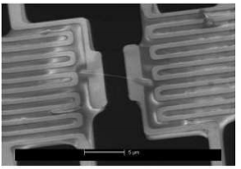
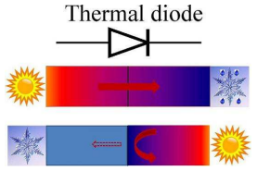

Рис. 1. Схема теплового диода, состоящего из медного проводника на левом конце и оксида меди на правом конце.
Рис.2. Изображение нанотрубки, расположенной между двумя электродами

Предмет исследования: в данной работе исследуется распространение тепла в цепочке типа β- FPUT со случайными массами.
Цель и задачи исследования: цель данной дипломной работы - в процессе математического и компьютерного моделирования установить характеристики закона распространения теплоты внутри ангармонического кристалла, в качестве которого используется объект исследования. Рассмотреть различные процентные соотношения изотопов углерода С12 и С13 для существующих материалов применительно к данной модели.
Промежуточные задачи ставятся следующим образом:
- рассмотреть теоретический и численный подход к моделированию сложных ангармонических структур;
- изучить влияние параметра нелинейности β на распространение тепла в кристалле, содержащем разные изотопы углерода.
- вычислить пороговое значение параметра нелинейности, для которого еще выполняется закон линейного распространение тепла (закон Фурье);
Гипотеза исследования: предполагается, что сложную структуру кристаллической решетки можно заменить моделью цепочки из пружин.
Методы исследования: аналитическое решение распространения тепла в бесконечном одномерном гармоническом кристалле и численное моделирование распространения темпа в ангармоническом кристалле.
Научная новизна и практическая ценность: ранее в работах [6, 8, 9, 11 и др. ] рассматривались температурные колебания для цепочки с одинаковыми массами. В данной работе массы частиц являются безразмерными аналогами изотопов углерода, отличающиеся пропорционально атомными массами.
Глава 1. МАТЕМАТИЧЕСКАЯ ПОСТАНОВКА ЗАДАЧИ
РАСПРОСТРАНЕНИЯ ТЕПЛА В ЦЕПОЧКЕ
1.1. ДИФФЕРЕНЦИАЛЬНЫЕ УРАВНЕНИЯ
ДЛЯ КОЛЕБАНИЯ ЦЕПОЧКИ
Первоначальная идея, предложенная Энрико Ферми [7], заключалась в моделировании одномерного аналога атомов в кристалле: длинная цепочка частиц, связанных пружинами, которые подчиняются закону Гука (линейное взаимодействие), но со слабой нелинейной поправкой (квадратичной для модели FPUT-α или кубической для модели FPUT-β).
Рассмотрим цепочку, состоящую из N частиц одинаковых масс m (рис.1):
Рис. 3 Изображение FPUT –цепи
Зададим силы взаимодействия между частицами. Эти силы моделируются при помощи закона Гука [12] $F= -kΔx$, где $Δx=x_{i}-x_{i-1}$ – сила, действующая на i-тую частицу со стороны (i-1), соответственно $Δx=x_{i+1}-x_{i}$ – сила, действующая на i-тую частицу со стороны (i+1).
Закон Гука описывает лишь линейную часть потенциала между частицами. Для рассмотрения ангармонических кристаллов данного взаимодействия оказывается недостаточно, поэтому вводится нелинейное слагаемое. Для модели FPUT-α используется $F_{α}= α{(Δx)}^{2}$, а для модели FPUT-β $F_{β}= β{(Δx)}^{3}$, где $Δx$ в обоих случаях определяется аналогично как для линейной силы.
Из курса теоретической физики известно, что уравнения, определяющие положение замкнутой системы, можно описать при помощи Гамильтониана – оператора полной энергии системы. Обозначим $u_{n}$ – перемещение n-той частицы, тогда кинетическая энергия для системы записывается в следующем виде:
$K_{n}=\frac{m\dot{u_{n}^{2}}}{2}$, (1)
потенциальная энергия для системы с α нелинейностью:
$P_{n}=\frac{k}{4}{(u_{n}-u_{n-1})}^{2}+\frac{k}{4}{(u_{n+1}-u_{n})}^{2}+ \frac{α}{6}{(u_{n}-u_{n-1})}^{3}+ \frac{α}{6}{(u_{n+1}-u_{n})}^{3}$, (2)
потенциальная энергия для системы с β нелинейностью:
$P_{n}=\frac{k}{4}{(u_{n}-u_{n-1})}^{2}+\frac{k}{4}{(u_{n+1}-u_{n})}^{2}+ \frac{β}{8}{(u_{n}-u_{n-1})}^{4}+ \frac{β}{8}{(u_{n+1}-u_{n})}^{4}$. (3)
Теперь можно записать полную энергию системы:
${H_{n}=K}_{n}+P_{n}$. (4)
Уравнения движения можно выразить из уравнения (4) в терминах обобщенных координат:
$$\dot{q_{j}}=\frac{∂H}{∂p_{j}}, \dot{p_{j}}=-\frac{∂H}{∂q_{j}},$$
где в нашем случае $p_{j}=m\dot{u_{n}} \left(импульс\right), q_{j}=u_{n} (перемещение).$ Окончательно для двух вариантов нелинейности в цепочке получаем следующие уравнения динамики частиц (рис. 3):
$m\ddot{u_{n}}=k\left(u_{n-1}-2u_{n}+u_{n+1}\right)-α{\left(u_{n}-u_{n-1}\right)}^{2}+α{(u_{n+1}-u_{n})}^{2}$ , (5*)
$m\ddot{u_{n}}=k\left(u_{n-1}-2u_{n}+u_{n+1}\right)-β{\left(u_{n}-u_{n-1}\right)}^{3}+β{(u_{n+1}-u_{n})}^{3}$ . (6*)

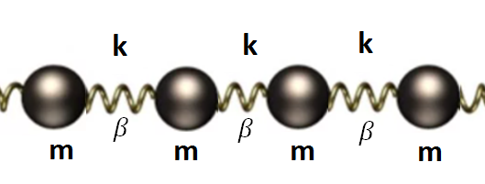
Рис. 4 Изображение FPUT –цепи с одинаковыми массами
Уравнения (5*) и (6*) могут быть проинтегрированы как разностные линейные дифференциальные уравнения второго порядка. Также интересен случай, который не встречался ранее в литературе и статьях – цепочка с разными массами (рис. 4).
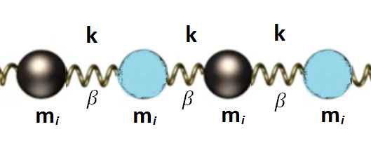
Рис. 5 Изображение FPUT –цепи со случайными массами
Для модели, в которой масса частиц является случайной величиной, вероятность которой подлежит отдельному рассмотрению, устанавливаются следующие уравнения движения, аналогично (5*) и (6*):
$m_{n}\ddot{u_{n}}=k_{n}\left(u_{n-1}-2u_{n}+u_{n+1}\right)-α_{n}{\left(u_{n}-u_{n-1}\right)}^{2}+α_{n}{(u_{n+1}-u_{n})}^{2}$, (7*)
$m_{n}\ddot{u_{n}}=k_{n}\left(u_{n-1}-2u_{n}+u_{n+1}\right)-β_{n}{\left(u_{n}-u_{n-1}\right)}^{3}+β_{n}{(u_{n+1}-u_{n})}^{3}$. (8*)
В данной работе будут рассматриваться случай, когда в уравнении (8*) жесткости пружин $k_{n}$и нелинейности $α_{n}$, $β_{n}$ одинаковые, т.е. данные параметры характеризуют определённую связь в кристалле, а не частицы.
Для уравнений, имеющих вид (8*), необходимо поставить два начальных условия, например, на перемещения и скорости в нулевой момент времени, а также два граничных.

1.2. РАСПРЕДЕЛЕНИЕ ТЕМПЕРАТУРЫ
Для описания распространения тепла на макроскопическом уровне используется закон Фурье, который характеризуется пропорциональностью теплового потока градиенту температур. Однако, применяя данный закон к кристаллическим структурам, могут возникнуть несоответствия реальных физических процессов описанным, или иначе – парадоксы, например, мгновенное распространение тепла. Также в некоторых работах отмечается заметное отклонение экспериментальных результатов от закона Фурье [5].
В данной научно-исследовательской работе будем опираться на результаты, полученные в работе [4]. В ней с помощью определенного математического аппарата аналитически выводится уравнение, способное описывать распространение тепла в одномерном кристалле намного точнее, чем закон Фурье. Для сравнения приводятся результаты численного моделирования, которые совпадают с аналитическим, а также закон Фурье, показывающий достаточно большое отклонение от численного решения (рис. 5).

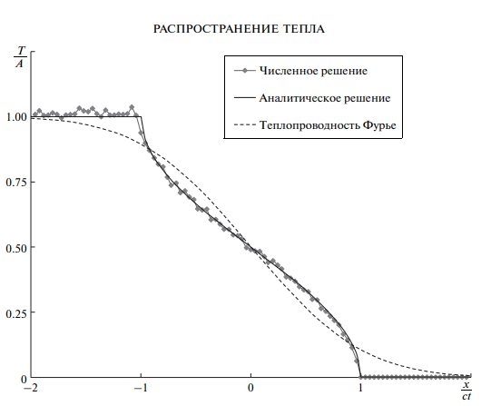
Рис. 6 Изображение FPUT –цепи

Уравнение выглядит следующим образом:
$\ddot{T}+\frac{1}{t}\dot{T}=c^{2}T^{''},$ (9*)
где $T(x,t)$ – температура в некоторый момент времени в точке с координатой x, $c=h\sqrt{\frac{k}{m}}$ – скорость распространения волн в кристалле, h = 1 – расстояние между частицами в цепочке. В начальный момент времени задан закон распределение температуры вдоль длины (координаты x) $T|_{t=0}=T_{b}+ΔTsin(λx)$, где $λ= \frac{2π}{L}$, $λ$ – длина волны, L – длина цепочки, равная $Nh$, $ΔT=\frac{ε}{2}$ – параметр, характеризующий небольшое отклонение температуры от $T_{b}$ по закону синуса. Начальное условие на тепловой поток $\dot{T}|_{t=0}=0$.
Рассмотрим метод Фурье (или метод разделения переменных) – представление решения в виде произведений двух функций. Пусть $T=T_{b}+A(t)sin(λx)$ – периодическое решение уравнения (9*) с добавкой в виде константы $T_{b}$ для удовлетворения начальному условию по температуре. Тогда, подставив это выражение в исходное дифференциальное уравнение, получим:
$\ddot{A}\left(t\right)sin\left(λx\right)+\frac{1}{t}\dot{A}\left(t\right)sin\left(λx\right)=-λ^{2}c^{2}A(t)sin(λx)$ ,
сокращая на $sin(λx)$, получим уравнение Бесселя для нахождения неизвестной функции $A(t)$:
$$\ddot{A}\left(t\right)+\frac{1}{t}\dot{A}\left(t\right)+λ^{2}c^{2}A\left(t\right)=0.$$
Решение данного уравнения представляется через функции Бесселя:
$A\left(t\right)=ΔTJ_{0}(ωt)$,
где $ω=λc$, тогда окончательно функция, описывающая зависимость температуры частиц в кристалле от времени и координаты, примет вид:
$$T(x,t)=T_{b}+ΔTJ_{0}\left(ωt\right)sin\left(λx\right).$$
Итак, имеется аналитический закон распространения тепла в гармонической цепочке, моделирующей одномерный кристалл. При рассмотрении моделей можно использовать данный закон для проверки результатов, что является немаловажной частью научно-исследовательской работы.
1.3. МЕТОД ЧИСЛЕННОГО ИНТЕГРИРОВАНИЯ
1.3.1. Метод Верле-Стёрмера
Для численного моделирования в данной работе используется метод Верле-Стёрмера. Он является наиболее эффективным для интегрирования уравнений движения в скоростной форме. Температура, по введенным ранее определениям, характеризуется кинетической энергией, то есть скоростью, поэтому сами перемещения частиц интереса представлять не будут. Алгоритм интегрирования выглядит следующим образом:
${\dot{u}}_{i}\left(t+dt\right)={\dot{u}}_{i}\left(t\right)+\frac{F_{i}}{m} dt$,
$$u_{i}\left(t+dt\right)=u_{i}\left(t\right)+{\dot{u}}_{i}\left(t+dt\right) dt.$$
После вычисления скорости по всем частицам в определенный момент времени, рассчитывается температура цепочки.
1.3.2. Граничные и начальные условия
Для интегрирования уравнения движения необходимы граничные и начальные условия. Задаются периодические граничные условия:
$u_{n}=u_{n+N}$,
это уравнение обуславливается тем, что цепочка имеет бесконечную длину. Начальные условия на перемещение нулевые $u_{n}|_{t=0}=0$, в нулевой момент времени цепочка находится в нерастянутом состоянии. Согласно работе [9], нагревание кристалла с помощью воздействия на него двух лазерных лучей, порождает распределение температуры по синусоидальному закону: $T_{0}=T_{b}+ε\left(1+sin\frac{2πn}{N}\right)$.
Воспользуемся определением температуры в кристалле для одномерного случая: $T_{0}= \frac{m}{2}<\dot{u_{0}^{2}}>.$ Выражая искомую начальную скорость, получим:
$\sqrt{\frac{2}{m}T_{0}}= <\dot{u_{0}}>$,
подставляя $T_{0}=T_{b}+ε\left(1+sin\frac{2πn}{N}\right)$, введем начальное распределение скоростей:
$${\dot{u}}_{0}=ρ_{i}\sqrt{\frac{2}{m}}\sqrt{T_{b}+ε(1+sin\frac{2πn}{N})}$$
где $ρ_{i}$ – любая случайная величина, но такая, что ее математическое ожидание ноль, а дисперсия $<ρ_{i}^{2}> =1$ [4]. В данной работе будет использоваться Гауссовская стандартная случайная величина, задаваемая функцией плотности распределения $f_{ρ}= \frac{1}{\sqrt{2π}}e^{-\frac{ρ^{2}}{2}}$. Если задавать данные стохастические начальные условия на скорости, то при определенных параметрах моделирования и осреднения распределение температуры сходится к аналитическому.

Глава 2. МОДЕЛИРОВАНИЕ ТЕПЛОПЕРЕНОСА В ЦЕПОЧКЕ С НЕЛИНЕЙНОСТЬЮ
2.1. ОПРЕДЕЛЕНИЕ ПАРАМЕТРОВ СХОДИМОСТИ
ЧИСЛЕННОЙ СХЕМЫ
Рассмотрим цепочку, задаваемую уравнением
$$m_{n}\ddot{u_{n}}=k_{n}\left(u_{n-1}-2u_{n}+u_{n+1}\right)-β_{n}{\left(u_{n}-u_{n-1}\right)}^{3}+β_{n}{(u_{n+1}-u_{n})}^{3}$$
Не умаляя общности рассуждений, возьмем за значения параметров удобные для вычислений числа:
$$k=1, m=1, H_{b}=1, ε=0.1.$$
Шаг по времени возьмем Δt=0.1, время симуляции t_{s} будет варьироваться для разных случаев. Начальное условие в цепочке зададим случайное вида
$v=ρ_{i}\sqrt{\frac{2}{m}}\sqrt{H_{b}+ε(1+sin\frac{2πn}{N})}$, (10)
где $ρ_{i}$ – случайная величина, подчиняется нормальному стандартному закону N(0, 1).
Для того чтобы выбрать параметры компьютерного моделирования (количество реализаций, число частиц, шаг интегрирования и т.д.), рассмотрим, как быстро сходится задача при отсутствии нелинейности к аналитическому решению.
В программе генерируется вектор случайных величин N(0,1), каждый элемент умножается на синусоидальное начальное условие (выражение (10)), после – высчитывается кинетическая энергия. Данная процедура повторяется C раз, где С – количество реализаций, и результаты усредняются. В итоге, получаются отклонения от требуемого распределения температуры, которые представлены на рисунках (7)-(13) ниже.
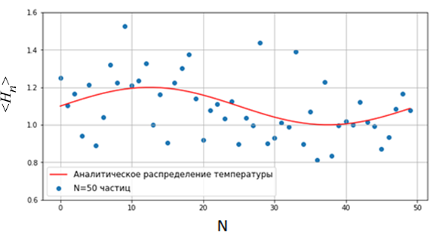
Рис. 7 Кинетическая энергия цепочки в начальный момент времени, осредненная по 100 реализациям для цепочки из 50 частиц
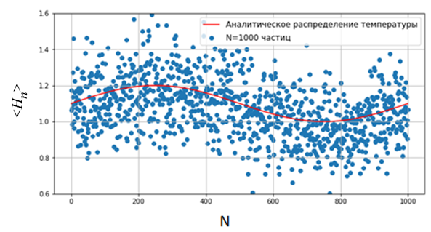
Рис. 8 Кинетическая энергия цепочки в начальный момент времени, осредненная по 100 реализациям для цепочки из 1000 частиц
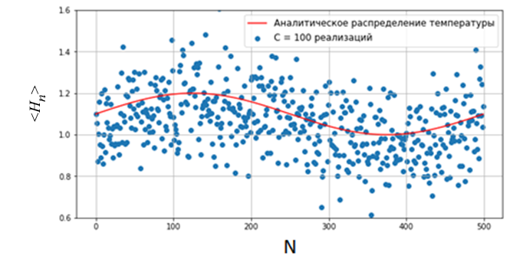
Рис. 9 Кинетическая энергия цепочки в начальный момент времени, осредненная по 100 реализациям для цепочки из 500 частиц
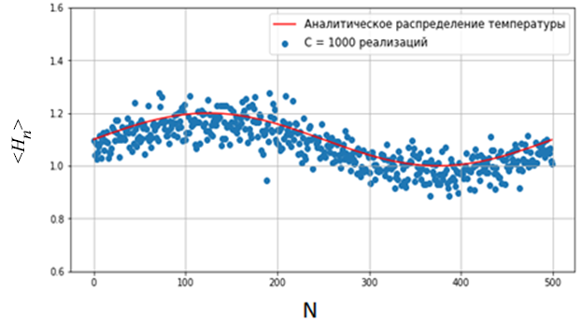
Рис. 10 Кинетическая энергия цепочки в начальный момент времени, осредненная по 1000 реализациям для цепочки из 500 частиц

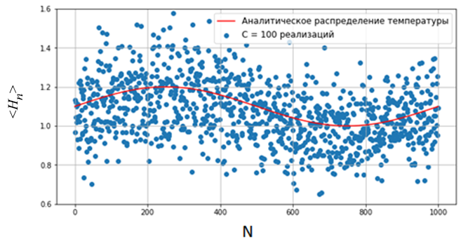
Рис. 11 Кинетическая энергия цепочки в начальный момент времени, осредненная по 100 реализациям для цепочки из 1000 частиц
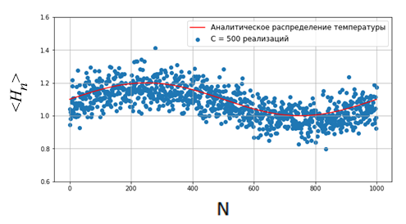
Рис. 12 Кинетическая энергия цепочки в начальный момент времени, осредненная по 500 реализациям для цепочки из 1000 частиц

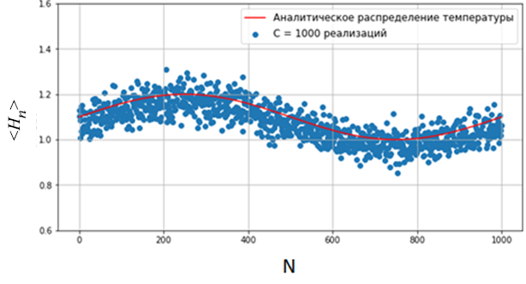
Рис. 13 Кинетическая энергия цепочки в начальный момент времени, осредненная по 1000 реализациям для цепочки из 1000 частиц
Необходимо создать критерий, по которому можно судить о качестве приближаемого начального распределения скоростей. Обозначим $X_{i}$ - осредненное значение температуры i-той частицы, тогда параметр s будет определяться по формуле:
$$s=\sqrt{\frac{\sum_{i=0}^{N}{ {[X_{i}-\left(H_{b}+ε\left(1+sin\frac{2πi}{N}\right)\right)]}^{2}}}{N^{2}}}$$
Построим таблицы, где наглядно сравним параметр s:
Количество частиц, N | Показатель отклонения от аналитики, град. С
50 | 0.0321
100 | 0.0264
250 | 0.0161
500 | 0.0114
1000 | 0.0084
10000 | 0.0026
Таблица 1. Сравнение параметра s для 100 реализаций и разного количества частиц
Количество реализаций | Показатель отклонения от аналитики, град. С
100 | 0.0110
200 | 0.0108
500 | 0.0100
1000 | 0.0100
Таблица 2. Сравнение параметра s для 500 частиц и разного количества реализаций
Количество реализаций | Показатель отклонения от аналитики, град. С
100 | 0.0088
200 | 0.0077
500 | 0.0073
1000 | 0.0071
Таблица 3. Сравнение параметра s для 1000 частиц и разного количества реализаций
При росте числа частиц s уменьшается так же, как при увеличении числа реализаций. Чтобы уменьшить время работы программы, написанной на языке С++, выберем количество частиц 2000, число реализаций 100.

2.2. РЕЗУЛЬТАТЫ МОДЕЛИРОВАНИЯ
При стохастических начальных условиях распределение температуры также является стохастической функцией, основной характеристикой которой является математическое ожидание.
Удобно ввести величину, которая будет зависеть от одной переменной, и характеризовать изменение температуры для разных параметров нелинейности.
Найдем температуру левой и правой половин цепочки:
$T_{L}=\frac{λ}{π}\int_{0}^{π/λ}{Tdx, }$ $T_{R}=\frac{λ}{π}\int_{π/λ}^{2π/λ}{Tdx }$,
$T_{L}$ >${ T}_{R}$.
Тогда разность температур:
$δT=T_{L}-T_{R}=\frac{4}{π}∆TJ_{0}(ωt)$, где $ω=\frac{2π}{N}\sqrt{\frac{k}{m}}$.
Подставлял значения $ω, ∆T$ получим:
$$δT\frac{2π}{ε}=J_{0}(\frac{2π}{N}t)$$
Для разного значения параметра нелинейности построим разность температур левого и правого концов. Для этого задаемся случайными скоростями $v$ в начальный момент времени, временем симуляции $t_{s}$, до которого будет рассчитываться температура цепочки, и шагом интегрирования $dt$. С этими начальными условиями считаем матрицу температур, далее для каждого момента времени вычисляется $δT$ по следующей формуле:
$$δT=\frac{2}{N}\sum_{n=0}^{\frac{N}{2}-1}{<K_{n}>-\frac{2}{N}\sum_{n=\frac{N}{2}}^{N-1}{<K_{n}>}},$$
где $<K_{n}>=\frac{m\dot{u_{n}^{2}}}{2}$. Ниже представлены результаты компьютерной симуляции для разных параметров нелинейности β.
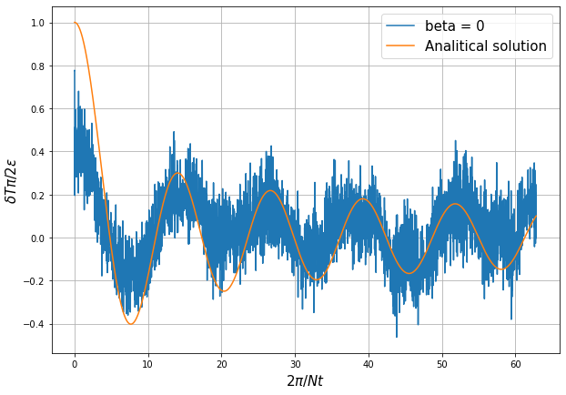
Рис. 14 Зависимость разности температур левого и правого концов цепочки от времени при β=0
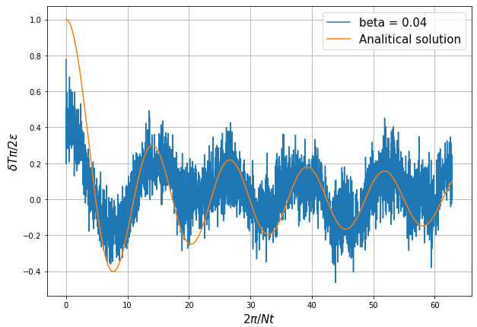
Рис. 15 Зависимость разности температур левого и правого концов цепочки от времени при β=0.04
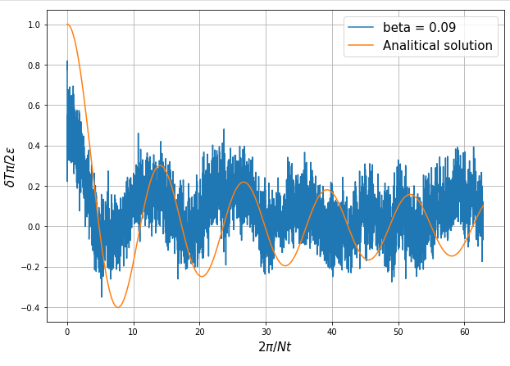
Рис. 16 Зависимость разности температур левого и правого концов цепочки от времени при β=0.09
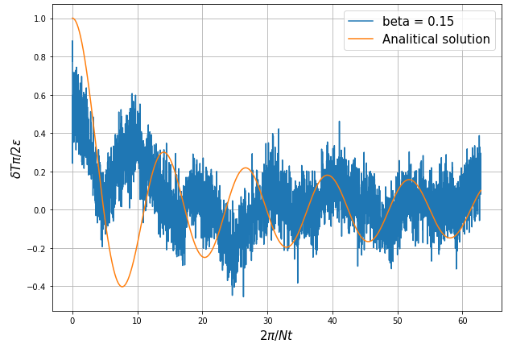
Рис. 17 Зависимость разности температур левого и правого концов цепочки от времени при β=0.15
В отсутствие нелинейности, распределение температур ложится на аналитическую кривую с точностью до малых осцилляций. При плавном увеличении β точки уже перестают накладываться на аналитику, период колебаний становится меньше, а выравнивание температур – раньше. Эти результаты согласуются с данными работы [8], где критическое значение параметра β равно 0.0943. При этом значении аналитическая кривая уже совершенно плохо описывает поведение распределение температур, отклонение между ними становится равным 0.4.
Глава 3. РАСПРЕДЕЛЕНИЕ ТЕПЛА В ЦЕПОЧКЕ СО СЛУЧАЙНЫМИ МАССАМИ
3.1. ПЕРЕХОД К СЛУЧАЙНЫМ МАССАМ
Ранее исследование распределения температуры в различных цепочках, моделирующих одномерные кристаллы, проводилось для равных масс частиц. Плотность считалась постоянной.
Однако в реальных материалах присутствуют изотопы углерода $C^{12}$ и $C^{13}$. Углерод $C^{13}$ имеет большую атомную массу, по сравнению с $C^{12}$. В данной работе масса частиц $C^{12}$ принимается равной единице. Тогда масса частиц $C^{13}$ будет $m=1+\frac{1}{12}=\frac{13}{12}$.
Для моделирования цепочки, содержащей разные изотопы углерода, необходимо задать распределение их по длине, а также процентное соотношение содержания масс $C^{12}$и $C^{13}$ в цепочке.
Пусть частицы в цепочке распределены случайно. Содержание изотопов $C^{13}$возьмем равным 10%, а изотопов $C^{12}$ – остальные 90% [1].
Рассмотрим, как в данном случае будет выглядеть инициализация начального распределения температур для N = 1200 и разного количества реализаций C.
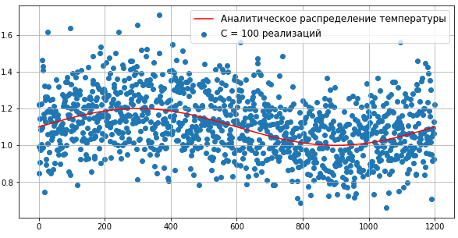

Рис. 18 Начальное распределение температуры, осреднение по С = 100 реализаций
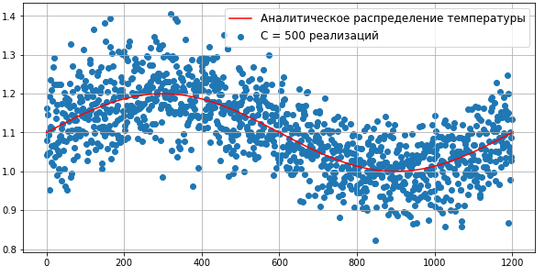
Рис. 19 Начальное распределение температуры, осреднение по С = 500 реализаций
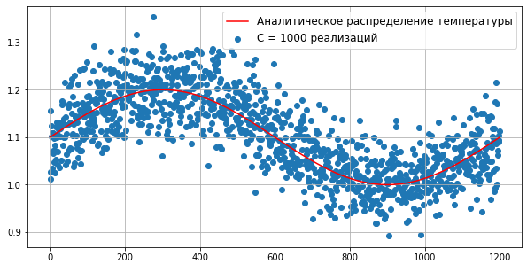
Рис. 20 Начальное распределение температуры, осреднение по С = 1000 реализаций
Если задавать в цепочке случайные массы, то начальные условия устанавливаются так же быстро, как в случае одинаковых масс частиц. Маленькое процентное содержание частиц с повышенной массой, а также небольшое отличие между абсолютными значениями масс частиц $C^{12}$ и $C^{13}$ приводит к тому, что кинетическая энергия выравнивается аналогично случаю, представленному на рисунках (7)-(13).
Однако генерация начальных условий лишь позволяет установить допустимые для компьютерного моделирования параметры, дающие погрешности в нужных пределах. В следующем параграфе происходит сравнение распределения температуры для цепочки с разными массами.
3.2. СРАВНЕНИЕ ДИНАМИКИ ПОВЕДЕНИЯ ЦЕПОЧЕК
По результатам параграфа 2.2 производится аналогичная компьютерная симуляция колебания температуры в цепочке. Разница состоит в том, что ранее плотность цепочки была постоянной величиной, то есть массы частиц одинаковые. В данном параграфе рассматривается случайное распределение двух видов масс в определенной пропорции.
Интересен случай, наиболее приближенный к натуральным материалам, где, вследствие физико-химических реакций, присутствуют стабильные изотопы углерода с разной атомной массой. По результатам исследований [1], в углеродных соединениях 10% составляет углерод $C^{13}.$
Ниже предложены результаты моделирования для двух случаев: одинаковые массы m=1 (слева) и случайные массы - 90% от общего количества это m = 1, 10% - m = 13/12 (справа).

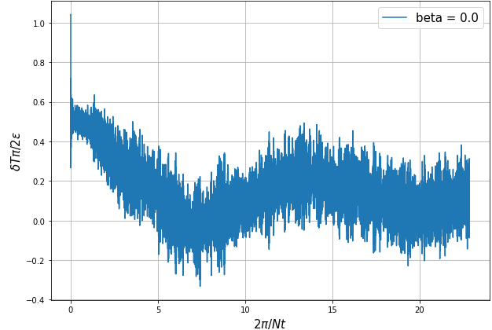
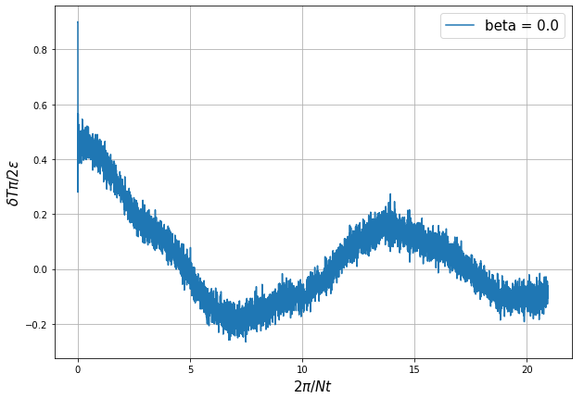
Рис. 21 Распределение температуры для цепочки с одинаковыми массами (слева) и c разными массами (справа) для N = 1200, C = 100, β = 0.0.
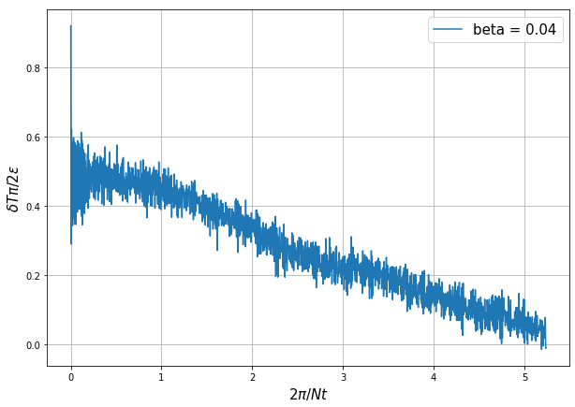
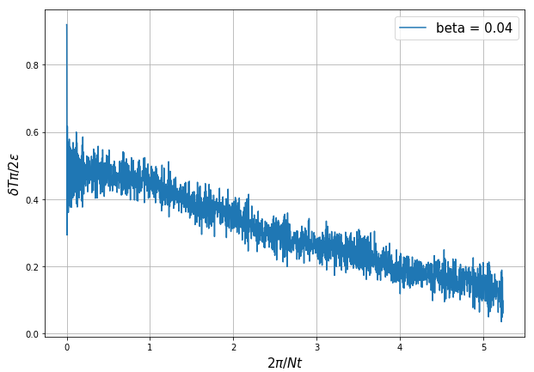
Рис. 22 Распределение температуры для цепочки с одинаковыми массами (слева) и c разными массами (справа) для N = 1200, C = 100, β = 0.04.
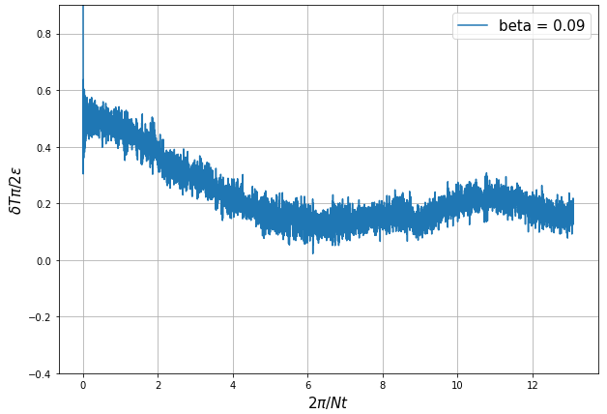
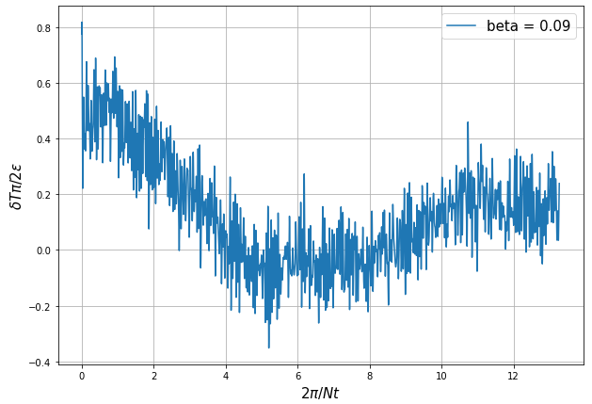
Рис. 23 Распределение температуры для цепочки с одинаковыми массами (слева) и c разными массами (справа) для N = 1200, C = 100, β = 0.09.

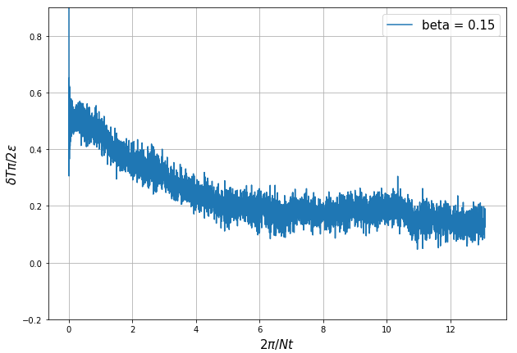
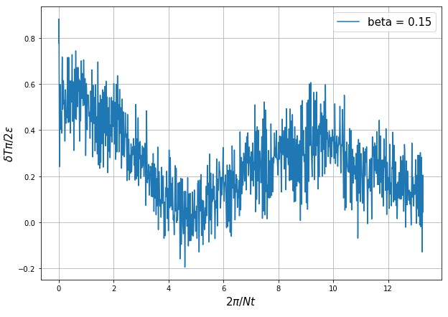
Рис. 24 Распределение температуры для цепочки с одинаковыми массами (слева) и c разными массами (справа) для N = 1200, C = 100, β = 0.15.

Выводы относительно различий колебаний температуры в случаях одинаковых/случайных масс представлены ниже, в заключении.

ЗАКЛЮЧЕНИЕ
В данной работе было проведено исследование распределения температуры в одномерной бесконечной цепочке типа β-FPUT с начальными условиями на скорость в виде синуса для разных типов нелинейности β. Были рассмотрены случаи одинаковых и случайных масс частиц.
Для случая β=0 результаты компьютерной симуляции были сравнены с аналитическим решением из [2,3,4]. При достаточно большом количестве частиц аналитическая кривая хорошо ложится на полученные значения колебаний температуры. Для получения плавного вида кривой, описывающей распределение температуры, нужно увеличить число реализаций, по которым происходит осреднение результатов. Число реализаций вводится вследствие стохастических начальных условий, которые характеризуются своим математическим ожиданием. Это может быть основой для продолжения данной научно-исследовательской работы.
При увеличении параметра нелинейности β явление выравнивания температур происходит раньше. Этот факт наглядно виден на рисунках (14)-(17). Желтым цветом изображена функция Бесселя, являющаяся аналитическим решением уравнения (9*). Для значений нелинейности β > 0.09 график функции не пересекает ось абсцисс, что характеризует поведение как сильно ангармоничное. Выравнивание температур – выход на константу, происходит раньше по времени на 150%.
Для случайного распределения масс выравнивание температуры между двумя половинами цепочки при увеличении нелинейности происходит аналогично описанному выше случаю. На картинках (21)-(24) видно, что по сравнению с цепочкой с одинаковыми массами амплитуда колебания температуры меньше, а выход на константу происходит раньше. Итак, можно обобщить замечания: случайные массы вносят в модель некоторую демпфирующую составляющую. Для них выход на константу разность температур происходит раньше, чем для случая одинаковых масс.
Уже при малой нелинейности поведение совпадает с поведением цепочки одинаковых масс при большей нелинейности.
Дальнейшее продолжение данной работы возможно, если рассматривать сравнение экспериментальных данных с данными компьютерного моделирования. Параметр нелинейности можно варьировать в достаточно малых пределах, что позволит точно подобрать значение для различных кристаллических структур.
СПИСОК ИСПОЛЬЗОВАННОЙ ЛИТЕРАТУРЫ
- Берёзкин В. И., Углерод: замкнутые наночастицы, макроструктуры, материалы. — СПб.: АРТЭГО, 2013. — 450 с.
- Кривцов А. М., Морозов Н. Ф. О механических характеристиках наноразмерных объектов. Физика твердого тела. 2002. Т. 44. № 12. С. 2158–2163.
- Кривцов А. М. Колебания энергий в одномерном кристалле ДАН. 2014, том 458, № 3, с. 279–281.
- Кривцов А. М. Распространение тепла в бесконечном одномерном гармоническом кристалле, доклады Академии наук, т. 464, № 2, с. 162–166, 2015 г.
- Chandrasekharaiah D.S., Thermo-elasticity with second sound. Appl. Mech. Rev., (1986)., Vol. 39 (3), pp. 355-375.
- Fermi E., Pasta J., Ulam S., Studies of non linear problems, L.A.,1940.
- Krivtsov A. M., Babenkov M. B., and Tsvetkov D. V., Heat propagation in a one-dimensional harmonic crystal on an elastic foundation, Phys. Mesomech. 23, 109 (2020).
- Korznikova E. A., Kuzkin V.A., Krivtsov A.M., Equilibration of sinusoidal modulation of temperature in linear and nonlinear chains.
- Korznikova E. A., Morkina A. Y., Singh M., Krivtsov A. M., Kuzkin V. A., Gani V. A., Bebikhov Y. V., and Dmitriev S. V., Effect of discrete breathers on macroscopic properties of the Fermi-Pasta-Ulam chain, Eur. Phys. J. B 93, 123 (2020).
- Li N., Ren J., Wang L., Zhang G., H¨anggi P., and Li B., Colloquium: Phononics: Manipulating heat flow with electronic analogs and beyond, Rev. Mod. Phys. 84, 1045 (2012).
- Sokolov A. A., Krivtsov A. M., and M¨uller W. H., Localized heat perturbation in harmonic 1D crystals: Solutions for the equation of anomalous heat conduction, Phys. Mesomech. 20, 305 (2017).
- Spohn H., Nonlinear Fluctuating Hydrodynamics for Anharmonic Chain, Institute for Advanced Studies, Princeton, New York 2014.
- Spohn H. and Stoltz G., Nonlinear fluctuating hydrodynamics in one dimension: The case of two conserved fields, J. Stat. Phys. 160, 2015.
- Tipler P. A. and Mosca G., Physics for Scientists and Engineers, Volume 1: Mechanics, Oscillations and Waves, Thermodynamics, 6th ed. (W. H. Freeman, New York, 2007.
- Xiong D., Observing golden-mean universality class in the scaling of thermal transport, Phys. Rev. E 97, 022116, 2018.

